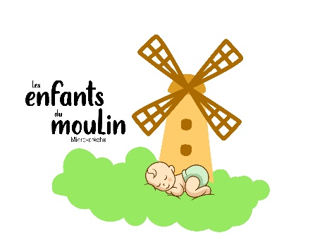
Fiche de Préinscription

Les enfants du moulin
54 quater rue Duquesnel
95260 Beaumont-sur Oise
06 64 05 16 91

Date de la demande :
Enfant

Nom : Prénom (si déjà né) :
Date de naissance (ou terme prévu) :
Date d’admission souhaitée :

Accueil

Lundi ☐ | De …… H …… | A …… H ……
Mardi ☐ | De …… H …… | A …… H ……
Mercredi ☐ | De …… H …… | A …… H ……
Jeudi ☐ | De …… H …… | A …… H ……
Vendredi ☐ | De …… H …… | A …… H ……

Parents

Nom :
Prénom :
Adresse :
Tel domicile :
Tel portable :
Adresse mail :
Situation maritale :
Emploi :
Employeur :

Nom :
Prénom :
Adresse :
Tel domicile :
Tel portable :
Adresse mail :
Situation maritale :
Emploi :
Employeur :

Nous vous rappelons que la date d’ouverture prévisionnelle de la structure est prévue au 04/09/2023.
La date définitive d’ouverture sera autorisée, ou revue, par les autorités compétentes : le Conseil Départemental et la mairie de Beaumont-sur-Oise.
Le contrat définitif d’accueil pourra être rédigé et signé, après obtention de ladite autorisation.
Dans l’attente, la réponse à la préinscription vaut réservation pour les 2 parties : La famille réservataire, et la micro-crèche les enfants du moulin.

Réservé à la structure

Réponse à la pré-inscription : Acceptée ☐ inscription sur liste d’attente ☐

